追求教育百分百
——基于网络环境下的1+X教学策略的实践与研究

【摘要】“追求教育百分百——基于网络环境下的1+X教学策略的实践与研究”经历了两年多的研究时间，该课题，主要从数学、英语、科学、语文学习内容和现有的数字化资源模块加以挖掘提炼和重新组合，选取可行素材，探寻了基于网络的1+X课堂教学的策略；并根据不同学科特点，深度挖掘课外学习的内容，探寻基于网络的1+X课外学习的策略；同时对基于网络的1+X课堂教学的支持策略进行探索。通过研究，提高了学校的整体信息化水平，丰富了教学软件资源，提高了师生的信息化素养和学生的学业水平，培养了一支专业化的研究团队。
【关键词】 网络环境 1+X 教学策略

1. 研究的意义
1.1 现实背景
（1）基于当前学校数字校园建设与创新的迫切需求
计算机网络软硬件技术的不断发展，必将带动学校课堂教育教学的变革。我们认为，未来数字校园与一般校园的最大不同之一，将是互联网技术带来的师生学习方式上的变革，学校的数字化建设将为师生的学习、成长提供资源、共享、交流、互动、自动化等众多应用平台，为“自主”的、“效率”的、“扎实”的开展学习提供帮助。教师将利用此平台指导学生开展最具生命力的学习活动，培养出具有探究精神、创新精神、合作精神的新型人才。根据教育部《教育信息化十年发展规划（2011-2020年）》和《浙江省教育信息化“十二五”发展规划》精神，和我区创建现代化教育强区的迫切要求，我们在数字校园示范校的建设中，有必要将将“互联课堂”这一创新并具有前瞻性的教学形式做一深入的科学研究。
（2）基于当前小学课堂教学的现状的深度思考
我国新课改纲要指出，要大力推进信息技术在教学过程中的普遍应用。也就是运用现代化的教学手段，提高教学效率，这为传统教育模式注入了新鲜的血液。但目前看来，课堂教学的多媒体运用一般仅仅停留在创设情境和便捷板书等方面。通过思考我们其实不难发现，形式丰富的多媒体课堂教学，总体上依然是一种“点对面”式的“说教”，这种教学形式不可避免地会存在着以下一些不足：
①交互效率不够高。所谓交互效率，是指教师在课堂教学中跟学生的交互是单线程的，在学生有多项交流意见的时候，只能进行“秩序式”地交流，交流效率相对比较低下，以这种“秩序式”的方式交流，受制于课堂时间等因素的影响，无法满足所有学生的交流欲望，有时还会错过很多“高价值”的生成性的学习成果。
②针对性不够强。所谓针对性，是指教师教学设计、练习设计等面向学生的针对性设计。多数情况下，教师的教学设计一般是以大多数学生的学力情况进行分层设计，包括练习的设计也无法做到精确到每一个学生。事实上，每位学生的“最近发展区”不一样，因此，针对性不强的设计在一定程度上会阻碍学生个体的最优化发展。
③主动性不够高。学生的学习主动性，直接影响到学生的学习效率和学习效果。传统的课堂教学因为“针对性”不够强，以及“秩序式”引起的参与度不够高等问题，导致部分学生的学习成就感不能得到很好的满足，传统的练习手段又不足以充分地调动学生的学习兴趣等等，这些都在一定程度上导致了学生学习的主动性不够高。
④反馈不够及时。一般情况下，对于学生学习评价的反馈越及时对教学质量的促进作用就越大。课堂教学中反馈的信息是多方面的，除学生的神态、语言、行动等肢体语言本身所反映的反馈信息外，作业情况的反馈是检验教学效果的最直接方面之一。受制于传统的人工化批改等因素，学生的作业反馈往往呈现出滞后性，这对学生错误知识和概念的修正是不利的。
1.2 实施意义
从不断提高的数据容量，网络带宽，运算速度等信息技术发展趋势来看，信息技术肯定还将带动教育教学方式的再一次变革。通过开展“基于网络环境下1+X教学策略的实践与研究”这一课题，以期能够利用先进的信息技术优势，改善传统的教育教学过程，从而不断提高教与学的效率，提高教育教学效果。为今后普及“互联课堂”提供一定的借鉴经验。
2. 基于网络环境下的1+X教学策略的实践与研究的内容以及方法
2.1 相关概念
（1）关于“网络环境”的概念界定
本课题所研究的是在课堂教学与课外学习环境中，每位学生都拥有一台互联的计算机，学生利用计算机在教师的指导下利用网上资源或本地资源开展个性化地自主学习、合作学习。
（2）关于“1+X教学”的概念界定
所谓1+X教学，是指在学生人手一台电脑的网络环境中，进行的师生、生生、人机的实时的互动教学过程。其中的“1”指学生个体，而“X”则指在网络环境中多维度交互的对象（智能计算机程序、网络学习资源、教师、其他同学、家长、社会人士等），既包括了人人交互，也包括人机交互。简单地说，１就是指学生，Ｘ是交互对象，而“＋”则可以理解为计算机网络等媒介。
本课题研究的“1+X”教学形式并不是对传统多媒体教学模式的颠覆，而是作为一种拓展和补充，弥补其在互动性，针对性，反馈及时性等方面的不足。
2.2 课题研究的目标
2.2.1学生的学习能力提升
“1+X”教学真正将学生放在了主体地位，通过课题的研究与实践，预期让学生在教师精心设计和指导下开展的学习活动，培养并锻炼有利学生终身发展的学习能力。
（1）探究能力：培养学生的探究能力和探究精神，使学生具有发现问题，思考问题，解决问题的能力。
（2）合作能力：培养学生具有一定的合作能力，使学生学会分工，善于互助，善于分享，懂得合作。
（3）自主学习能力：培养学生能够独立地利用计算机、网络等各种途径获取知识，理解、处理、应用知识的能力。
（4）主动学习精神：通过激发学生学习兴趣，满足学生学习成就感，调动学习积极性，培养学生主动学习的精神。
（5）多元、综合解决问题的能力：培养学生解决问题的良好思维习惯，具有灵活、能动、多元地思考和解决问题的能力。
2.2.2学生的学业水平提升
让学生在相对更为个性化地学习环境中开展针对性学习，在不增加课业负担的前提下，最大化地提升个人学业水平，提高教学质量。
2.2.3教师的专业素养提升
（1）教育理念的提升：通过课题研究，让参与实验的教师探索“1+X”教学形式，不断反思和优化课堂教学流程，不断深化对素质教育的认识，逐步提升理论修养，从而更好地指导自己的教育教学工作。
（2）现代教育技术应用能力的提升：通过课题研究，让教师掌握先进的计算机软件技术，网络操作技术和课件、学件制作技术，使具备较强的现代教育技术应用能力。
2.2.4教学软件资源的丰富
（1）完善自建资源库：通过研究与实践，开发和积累适合“1+X”教学的教案、课件、学件，逐步丰富和完善学校教育教学自建共享资源库，提高资源使用率。
（2）提高资源利用效率：通过研究与实践，搜索和整理各科、各类教育教学用文字、图片、音频、视频等多媒体素材，减少教师备课、上课搜集资源的工作量，提高学生获取和使用资源的效率。
2.2.5促进学校整体的信息化水平
课题的开展，一方面将带动提高师生的信息化水平，一方面也将带动提高学校的现代教育技术的软硬件水平。
2.3 实验研究对象
在研究思路上，我们选择学校2-5年级部分实验班级，研究工作主要在科学、数学、英语、语文学科开展。首先对小学义务教育阶段部分年级的数学、英语、科学、语文学习内容和现有的数字化资源模块加以挖掘提炼和融合，选取可行素材，有针对性地在课堂实行研究方案，探寻基于网络的1+X课堂教学策略的研究；其次根据不同学科特点，深度挖掘课外学习的内容，探寻基于网络的1+X课外学习策略的研究；最后进行支持策略的研究。
2.4 研究方法
本课题以行动研究法为主，同时辅以调查研究法、文献资料法等方法完成本课题的研究。
3. 基于网络环境下的1+X教学策略的实践
3.1 实践保障
（1）理念先行
我校是浙江省唯一的一所参与中国教育发展基金会-戴尔“互联创未来”项目实验的学校，实验组成员分别赴广州、常州、江苏、成都、西安、杭州参与“互联创未来”实验项目的培训学习、交流；同时学校还聘请互联创未来项目培训讲师、上海市教科院研究员、博士生导师蒋鸣和教授，省技术中心，下城区教育技术中心蒋先华、下城区实验学科教研员为课题的开展提供智力与技术支持；此外，在整个实验阶段，还不断地得到中央电化教育馆蔡耘副馆长、王荣良教授、林君芬博士等专家的理念引领和指导。
（2）资源保障
2011年，实验伊始，学校建立了专用的1+X教学专用实验教室，配备了24台Dell触摸屏电脑，主要用于Dell教学实验项目，2012年又采购24台，并将其投入Dell实验室，进行实验班的数字化教学。课题组的杨云俊老师为我校网管信息主任，并且为课题组的教师在课件、学件制作、网站应用的硬件设备保障和程序给予指导和开发。此外,课题组教师参加戴尔培训后带回了丰富的数字化课程资源。
（3）制度保障
一方面，学校对于信息化工作的非常重视，在年度考核，评职评优等方面都将信息技术作为必备条件；另一方面自课题实施以来，学校建立了相应的保障制度，制定了必要的科研奖励和导向机制，建立课题的立项、分阶段交流、分期检查、评比和展示制度，对积极参与课题研究并有成效的教师给予奖励、表彰、交流。
3.2 实践探索
3.2.1课内研究篇
我们首先对小学义务教育阶段部分年级的数学、英语、科学的有关内容和现有的数字化资源模块加以挖掘提炼和融合，选取可行素材，有针对性地在课堂实行研究方案，探寻基于网络的1+X课堂教学策略的研究。
3.2.1.1借助数字化环境，构建优质的多向交互；
学习环境是一个复杂的系统，基于不同的视角和理解可以形成不同的框架。我们的研究旨在变革传统课堂教学的“传递——接受”模式，着力构建在课堂教学与信息技术手段干预构成的数字化学习环境下，形成一个立体化、全方位的交互式教学模式。它强调以学生为中心，要求学生成为信息加工的主体，同时亦要求教师不再只是专业知识的提供者，而是推动学生主动学习的帮助者、促进者，以便师生在和谐、愉快的情境中实现“交互”。
（1）提供多种媒介支持，大力拓展交互园地
交互式学习应该是教师精心设计教学环节和教学方式，利用多种教学媒介，帮助和鼓励学生积极思考、主动参与，促进师生间和生生间、生环境之间的全面交流和集体学习，培养学生发现问题、分析问题、解决问题的能力以及创新能力的一种学习方式。
【1+Ｘ的英语课堂】：
语言知识的单向、双向、多向交流均可在一堂课中多次展开是英语1＋Ｘ教学课题的特点之一。我们关注并探索网络环境下小学英语1＋Ｘ课堂教学环境中，以学生为中心的“1”，如何与多个“X”（教学媒介、老师、其他学生）之间进行互动的。如下图所示的关系。实验研究的英语1+X的课堂，基本都是由教师、学生、互动白板、学生终端学习机、互联网络、黑板及板书。教学媒介绝大多数都是信息化产品：互动白板、学生互联终端机、麦克风耳麦等。如图所示，1+X的英语课堂面貌。
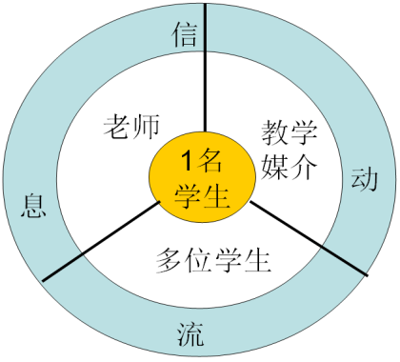
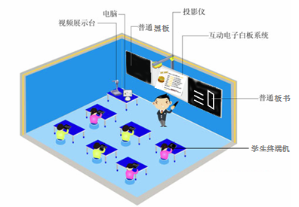
1+X英语课堂信息流动 1+X的英语课堂面貌
在深入课题的实践中，教师们深有感触，在英语1+X的单节课堂上，其语言知识（即信息）量是非常巨大的，它是以一种超文本形式的组合形式存在。有文本(Text)——词语、语篇；图形(Graph)——教学图示、静止图像(Still Image)——图片场景图、声音(Audio)——示范读音、动画(Animation)和视频(Video)——flash等课文图像。七种不同形式的信息量在课堂上呈现，实现了英语知识的高频的信息流动。
这种小学英语1＋Ｘ课堂教学特有的交互式的师生协同学习形式保障教师与学生，学生与学生之间可以就某一方面课堂环节中的某一语言知识展开交流、交际和讨论，是真正意义上打造的英语学习氛围，让学生“沉浸”式地学习英语语言。
交互媒介的选择和应用需根据不同学科，不同课时的教学目标合理选择。与传统课堂的多媒体课堂教学不同的是学习资源的呈现和应用形式。在1+X课堂教学中，可利用学生人手一机的优势，让学生个性化地选择使用学习媒介，利用计算机的自动数据处理能力，实时地进行反馈，利用互联技术，开展形式丰富的学习交流。
（2）精心设计探究支架，实现多种交互并存
基于网络的小学1+X课堂，首先要转变的是学习方式，让其由原来老师的教，变成现在学生自己学。为了能更好的实施生本、人机、生生交互，促使学生自主有效地探究。以数学学科教学为例，教师可借助研究工具结合教学目标和内容精心设计“以问题解决为导向”的自主学习的任务支架，通过学习探究单的应用，鼓励学生“从头到尾”地思考问题，进行有目的、有指向、有次序地操作，促进学生更有效地研究。
【1＋Ｘ的数学课堂】：
例如：人教版五上的《平行四边形的面积》一课中，教师给予学生丰富的动手实践的探究材料，在平行四边形的面积第一次探究活动中，学生联系了7×4长方形进行猜测：教师给出的这个平行四边形的面积可以用底×高来计算，教师则又给予学生足够的时间与空间进行验证，当学生通过数格子图的方法发现了屏幕上这个平行四边形的面积恰好可以底×高来计算时，同时也感受到可以利用平行四边形与长方形的关系来推导平行四边形面积的计算方法，学生自主思维在操作与推理中层层推进。教师继续设问：是不是所有的平行四边形的面积都可以用底×高来计算？你想怎么验证？正当学生山穷水尽疑无路时刻，教师不失时机，出示了“学习探究单”，引导学生思考平行四边形与长方形的联系，并让这种联系通过学习软件（自制探究平行四边形面积的学习工具.swf）进行量化，该学习软件不仅能实现任意创造平行四边形，剪拼操作，还能拖动原平行四边形，让原平行四边形与长方形进行比较。学生只需要简单的点击、画线、拖动操作就能实现操作，省时、高效，同时还可以重复验证不同形状的平行四边形。
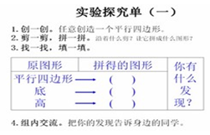
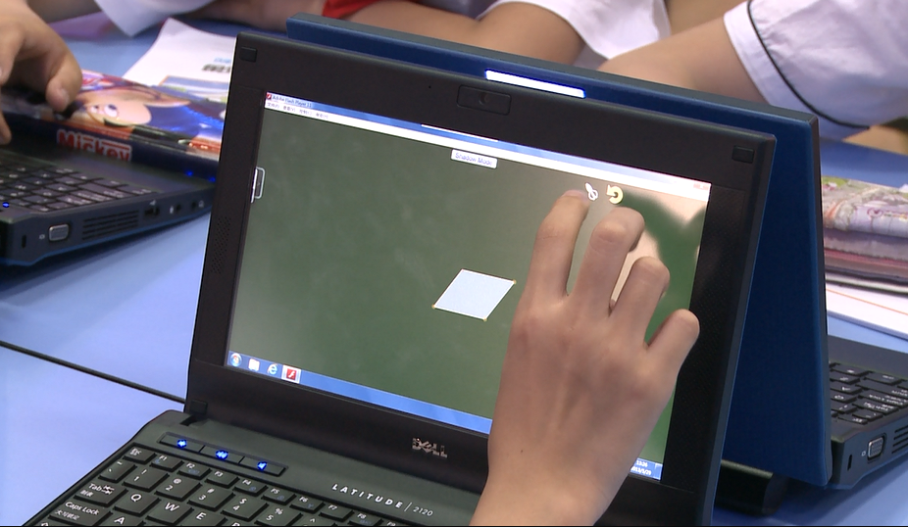

学生根据探究单通过人机交互探究平行四边形的面积公式
探究单的设计比较明确而又简要地阐述学习任务与方法、学习过程中的构建支架和启发思维的问题，学生对整个操作流程非常清晰，设计的前三步试图让全体学生在有限的时间内根据自己的信息技术的能力、计算能力、理解能力自由创造；最后一步则是体现在生本、人机交互的基础上进一步加强生生交流，让学生通过自主学习和小组交流，经历多个不同平行四边形面积的证明，在集思广益的基础上，深化知识的理解和掌握，对平行四边形的面积公式深信不疑。
以上教学环节正是引导了学生充分利用网络环境下的1+X教学的优势，让每个学生在遵循“特殊”到“一般”的规律中积累基本活动经验，任意制造一个平行四边形，观察思考平行四边形与长方形的一种联系，通过操作、填写报告单，人机、生本、生生交互，学生应用计算机根据探究单开展了主动学习和自主学习，实现“读数学”向“做数学”的转变，在操作验证，探究活动中，通过学生的自主实验，进而得到共同的数学结论:平行四边形的面积=底×高。而此时的教师作为组织者、引导者、共同研究者可以来到特别需要的学生处进行师生交互。这样的数学课堂转变如图所示：
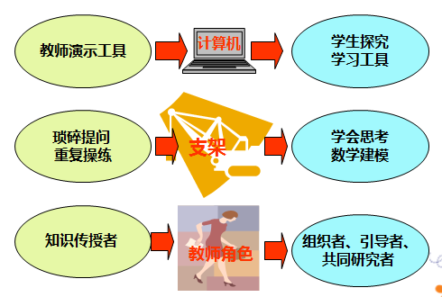

1+X的数学课堂面貌
学生自主探究的课堂是基于问题的学习，通过提供信息、资料、工具和情感交流等多种途径使学生在不断的“体验”和“探究”中获得知识、发展能力。
1+X的网络教学环境为学习者营造了一个探索发现的学习平台，提供的丰富的学习资源、软件,充分激发了学生的学习与思考，基于软件的操作研究弥补了实物操作的诸多不利，促进了学生的思维发展，让互联计算机与软件真正成为学生的探索和认知工具。基于网络的学习形式主要优势之一就在于它很强的的交互性，学习可以在同学——同学、同学——教师、同学——在线专家、同学——课件、同学——资源库等之间展开,学习是多向互动的,是自主的,也是高效的。
3.2.1.2借助数字化环境，有效实施个别化教学；
数字化环境下，我们可以充分利用网络的优势，立足学生个性差异，以学生的原有学习基础、认知结构、学习兴趣、态度、学习方式和教学的相互作用，采用不同的教育教学方式适应不同学生需要。在一定程度上兼顾差异，满足学生的个性发展需要，实施个别化教学。
（1）新授环节，分层辅导
在基于网络的1+X教学环境中，教师可針对不同学业水平和不同学习兴趣的学生，面对丰富的学习内容、学生迥异的学习问题开展教学，促进学生个性化学习、个性化练习，真正实现因材施教，最终实现全体学生个体最优化发展。
【1＋Ｘ的英语课新授单词】：
在学习英语单词环节，教师提供单词学习资源，学生佩戴耳麦后，可以自主地跟读单词并拼写，用鼠标移动到字母后，则可以听到不同字母在单词中的发音。教师在此过程中巡回指导，聆听学生发音，并对发音有问题或有困难的学生进行个性化的指导。
资源名称 ： ANTONYMS WORDS
资源来源： ENCORE ADVANTAGE ENGLISH
媒体应用形式（演示、自主） ： 演示+ 自助
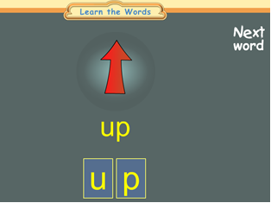
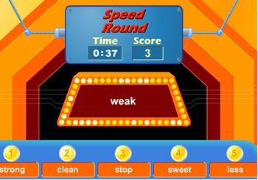
媒体截图：

在1+X网络课堂环境中，教师的角色需要进行全面的转换，要善于观察，做一个“敏感的旁观者”，充分考虑学生学习的渐进性和持续性，全面关注学生的不同特点和个体差异，着重优化评价方式，扮演好引导者、帮助者、促进者的角色。
（2）探究环节，分层施教
差异性分层自主学习活动正是应用计算机教室的控制平台，針对不同学业水平和不同学习兴趣的学生，开展不同学习内容和不同问题解决方式的个性化学习，科学课题组做了如下研究：
【1＋Ｘ的科学课堂探究活动案例】：
现有的大多课堂是教室使用多媒体投影仪进行教学，这个无法改变教师说教和演示的形式，从根本上还是无法改变传授式的教学方式。学生真正体现探究式学习需要在自己合适的学习内容和学习目标情境下，通过小组合作，发挥每个同学的特长，共同完成一个项目内容。所以，课堂设计理念体现的是分层探究学习。每人都有一台手提无线上网电脑，学生将自己的想法和设计方法通过互联的形式在网站上展现，充分体现分层施教。
课例：《种子发芽实验（一）》
【教学设计片段】
1．研究这些条件是否影响种子发芽，我们先要选择一个条件进行研究，然后按照同样的方法再一一研究其它的条件。
2．学生自由选择研究内容，及时进行统计。（预设：水组，光组，温度组，土壤组等，可在此适当排除不适合课堂研究的内容。）
3．阅读书本第3页的实验计划，需要从哪些方面来设计研究计划？指导学生分析实验计划的相关内容，并指导学生写计划时回答问题的完整性。（预设：学生的阅读能力、分析能力的体现。）
☆4.课件出示教师范例模板
我们提出的问题 | 绿豆种子发芽必须要有水吗？
我们的推测 | 绿豆种子发芽必须要有水。
两个组相同的条件 | 温度、空气、阳光、各三粒大小相同的同品种同批次的绿豆种子。
两个组不同的条件 | 水
实验的方法 | 对比实验：A组种子得到水，叫实验组；B组种子得不到水，叫对照组。
实验的步骤 | 1.取两个一样的杯子，铺上相同量的棉花，各放三粒绿豆。（准备材料相同）  2.一只杯子内每天加少许水，另一只杯子内不加水。（不同条件）  3.两只杯子同时放在阳台上或同时放在桌子上。（存放地点的相同）  4.每天观察并记录。（记录）
师：这个实验计划与书本上的实验计划有些不同，增加了一项内容就是实验步骤，请仔细观察实验步骤是否符合对比条件的要求？请仔细说明。（这个环节的分析培养学生的分析能力，设计对比实验控制条件的严密性。）
分小组讨论如何设计实验计划。
（1）你们想研究什么问题，你们计划怎样做？
（2）你们预测结果会是怎样的？
（3）你们的研究中，改变了什么条件？
（4）哪些条件是没有改变的？
（5）怎样知道改变的条件是不是对种子发芽产生了影响？
（6）在实验研究过程中还应该注意什么？
6．分发实验计划单，学生完成自己的实验方案设计，教师巡回指导，鼓励选择相同条件的同学互相交流。小组为单位人机交互填写实验计划单。
（三）设计对比实验计划交流。
1．教师巡回期间对先设计好的小组进行评价和指导，以便更正实验计划。（一般情况指导3组——4组左右。）
2．全班交流汇报，先请提高版小组的学生汇报。
3．再请普通版小组的学生汇报，让全班同学指正。
（四）每个同学修正实验计划。
探究内容：提高版的同学每人选一个条件进行对比实验操作并记录。普通版的同学从水和适宜的温度两个条件中选择一个条件进行对比实验操作并记录。学困生只要回家放好两杯绿豆种子到相应的位置，每天观察即可。
以上在网络环境下自主或模仿教师设计的实验方案，学生在老师的指导下根据自己的实际，选择相应的层次，有利于在教师指导下的自主学习和差异发展。这样的分层教学照顾了学生的差异，促进了学生发展，也同时重视集体作用，强调学生间的合作帮助，促进人的社会化。让学生在各自基础上最大可能地提高，最大可能底发展。同时，教师利用教师机对学生的学习过程实施监控，给不同层次的学生提供不同的指导和帮助。对于一些难点问题的研究和探讨，教师又通过网上论坛，将课本内容进行拓展，延伸和补充，为不同学生的认知能力、个性爱好的发展提供了广阔的空间，把问题引向深入。
（3）巩固环节，分层练习
传统教学模式下，更多时候是学生被动参与练习过程，而1对1数字化教学为学生的自主练习提供了一个良好的学习环境，教师可以根据教学目标，对教材进行分析与处理，找准教材的延伸点，拓展点、信息点，利用多媒体网络强大的交互功能改变传统的练习模式，使教学内容更加丰富多彩，让不同的学生得到不同的发展成为可能。
【1＋Ｘ的数学课堂练习】：
例如：四下数学《三角形的内角和》一课，将巩固练习以及教师适时的温馨提醒制成了一组针对性的学件--三角能量。教师将分层练习的内容设置成重重关卡，在相同的时间内，比一比谁获得的三角能量多,每过一关，可以获得相应的三角能量，这是对孩子最大的激励和挑战，不仅是对数学优等生的关爱，更使老师能全身心地投入对中下生的个别辅导，让不同层次的游戏者根据自己的能力、自己的智慧克服重重困难成功闯关，从而体会成功的喜悦，既面向全体，又实现真正意义上的分层教学和个性化教学。（详见附件）
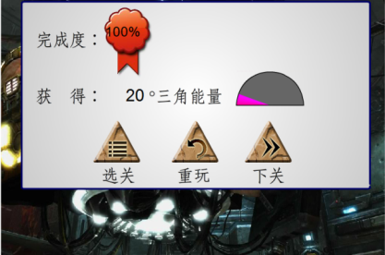
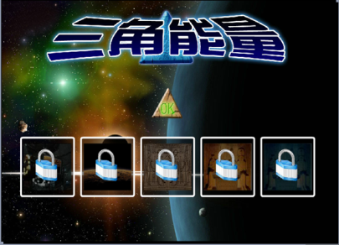

三角能量关卡 三角能量实时评价
本课练习正是充分利用计算机这一现代教育技术的智能、共享、实时互动等独特作用，将巩固练习以及教师适时的温馨提醒制成了一组针对性的学件：不同层次的学生置身于这个电脑小游戏的过关情境中，都乐此不疲。
3.2.1.3借助数字化环境，优化课堂的反馈评价。
提供课堂交互反馈教学平台，实现全班学生与教师的同时互动，每一位学生都获得在课堂上主动学习的条件和与教师交流的机会。若教师实时地得到了学习效果的动态反馈，了解全班学生答题的整体状况，教师和学生同时可以看到统计结果，教师根据学生的反馈结果有针对性地讲解题目并公布正确答案，这样定能使每一位学生都在课上最大限度地受益。
（1）借助教室管理系统，让反馈更有效、实时
课堂反馈是在教学过程中，师生之间、生生之间各种信息相互传递和相互作用的过程，是教师和学生在课堂上主动积极地利用信息反馈来调控教与学的过程。课堂教学的探究环节中，学生往往会出现各种各样的想法，面对这样的生成资源，反馈的顺序不同，教学效果也迥然不同。传统教学环境下要想充分了解学生的学情并给予学生实时的反馈，需要教师一个个巡视，费时费力，而且容易遗漏个例。互联课堂中采用的极域电子教室管理系统为实时监控学生的学情提供了便利，教师只需观察大屏幕，就能对学生即时、动态的学习情况一目了然。这样，我们可以提前关注不同学生认知水平上的差异，关注不同学生的学习进程，还可以关注到知识本身的逻辑性和学生认知发展的阶段性要求，合理预设好反馈的先后次序，遵循“先低后高”（思维层次）、先重后轻（对达到目标的作用，因为学生是先入为主的）的原则，这样课堂反馈才能做到层次清晰，有利于学生经历知识发生、形成和发展的过程、学生的思维能力才能够随着课堂教学的层层深入而得到发展，真正实现有意义的建构。
【1＋Ｘ的数学课堂反馈】：
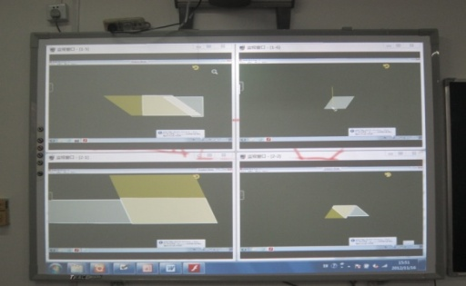
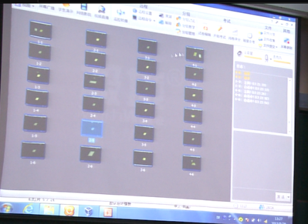
实时反馈的学生探究情况
学生在经历了网络环境下的探究后，教师也通过大屏幕了解了学生的实时探究。为了让所有的学生都信服这一结论，教师需要引导及时的进行反馈。在传统的教学环境下，反馈多采用学生的实物展示和学生对实验结果的讲解以及教师的补充。这样交流方式单一不说，而且因为很多时候无法还原过程而带来了很多的遗憾，而在1+X的教学环境下，我们完全可以弥补这一遗憾，让交流方式多样和反馈更加充分、有效。
还是以《平行四边形的面积》一课为例，我们通过反馈，充分利用学生机演示的反馈方法，先反馈了学生操作中没有沿着高剪的作品，引导学生进行充分的交流，在交流和实际的操作后，学生得出了结论：必须沿着高剪，否则剪出来的仍然还是平行四边形对验证平行四边形的面积的计算方法没有帮助。
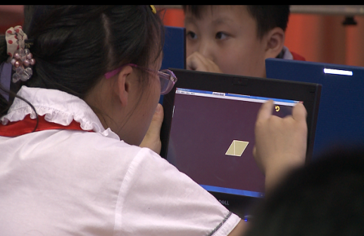
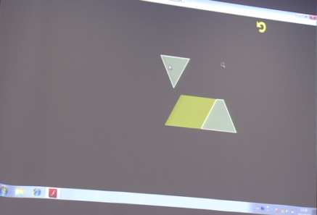

学生实时作品
接着反馈大小形状不同的平行四边形剪拼成长方形的例子，通过学生机的演示。同学一边操作，一边讲解（怎么创作，沿着什么剪，新图形与原图形间存在着什么联系，说明了平行四边形的面积可以怎么来计算）。同时作为合作者、参与者，平等中的首席——教师也借助自制探究平行四边形面积的学习工具，并制造了特殊的平行四边形。




学生机演示反馈的不同平行四边形 教师机主控反馈的特殊平行四边形
由此让学生对平行四边形的面积=底×高这个结论深信不疑。从特殊化到多元化再到特殊化，整个反馈按教师预设的顺序进行，脉络清晰，结构清楚。不仅有效地帮助了学生归纳结论，而且有助于加深对“任意”和“所有”等数学语言的理解，真正实现意义建构。
在这个反馈环节中，除了有像传统课堂一样的师生、生生交流外，网络环境下的1+X教学又让教师、学生、教学内容等诸多学习相关要素，通过媒介作用，实现了更为便捷充分的对话反馈，而基于技术平台的常态化的丰富的学习体验，突出了学生的主体地位，让学生在对话、发布、互评、角色扮演等众多学习机会中发展成长。
（2）开发课堂反馈技术，让反馈更有针对性
已有的研究发现反馈的内容和方式不一样，其效果也不同。如果反馈信息强调的是个体的进步和对任务的掌握情况，提供的是有关积极自我效能感的信息，那么这样的反馈对成绩的提高就会产生积极的作用。 但是如果反馈信息过分强调外界的要求和期望：如告诉个体必须达到什么样的标准和水平就会使人产生被控制感，没有针对性，进而降低对任务的内在兴趣。因此在提供反馈时应采用“信息性反馈”避免“控制性反馈”。因此，我们课题组教师积极开发课堂反馈技术，让反馈更有针对性。
【1＋Ｘ的英语课堂反馈】：
成功的教育应该是基于学生的具体情况和学生特质。当学生们可以按照自己的进度学习，并实时地看到不同选择的结果时，他们就能更好地消化新知识。英语课题组在研究课的人机互动的形式上集思广益，并请得相关技术人员为课专门编写程序，做成小应用，并在课上实施研究。
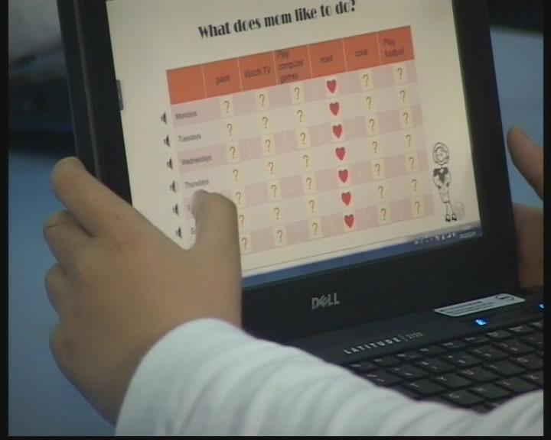
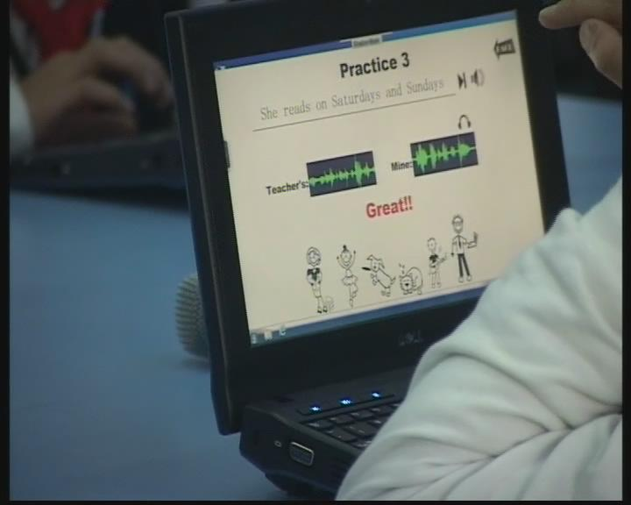
每位学生回答在线试题并立马知晓结果；每位学生的读音是否与示范音相同，读音有无错误，并当场评价，这是在传统课堂上不可能完成的任务，也被许多老师认为是“天方夜谭”。但是互联网的精神就是要敢于突破，发挥想象力，把不可能变为可能。作为实验先锋的英语课题组老师，运用智慧，依托互联网环境，轻松的完成了“不可能的任务”。英语课题组做了如下尝试：如下左图所示，这是学生在课上，根据老师在课上的提问，在网络环境下，在自己的学习终端机上进行回答。从图中可以看到，未完成的问题是打“？”。每看完成一题，问号就会变成爱心的符号。下右图则清晰的显示了，学生在线跟读老师的示范音，根据音波的频率和形状，系统自动判断该生的读音是否规范、正确，并自动评价。而学生则在马上可以根据计算机的评价，知晓自己读的是否正确，是否需要改进。

学生在线回答问题 学生在线跟读
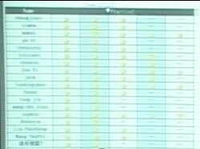
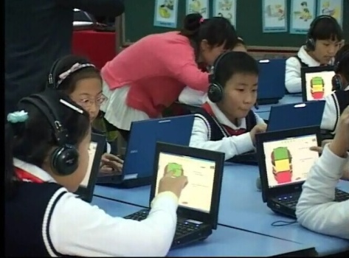
老师通过系统反馈，立刻检阅学生做题情况。如下左图所示，教师一边巡视学生的学习进度，一边可以查看大屏幕上系统的总体反馈（参见下右图），哪些同学做的好，哪些同学有待改进。哪些题目学生做得好，哪些题目学生的错误比较一致，从而调整自己的教学策略，对错题进行集中讲解。也可以针对某个学生，专注他的学习，并给与指导帮助，达到某种意义上的因材施教。

教师个别指导学生 大屏反馈学生学习情况
就像“镜面”一样，所见即所得。无论是使学习者，还是教学者，都可通过有网络环境的系统——“镜面”的反馈信息来确认自己的语言习得或教学结果，从而使自己及时纠正语音、语调、语流等或教学环节和内容，调整学习或教学的策略，帮助教师更加精准的教学，巩固学生综合语言运用能力，提高学习者自身语言习得的学习习惯。
开发网络环境下１＋Ｘ课堂教学环境中开展学生整体学习情况的实时采集与反馈的信息技术应用软件，以
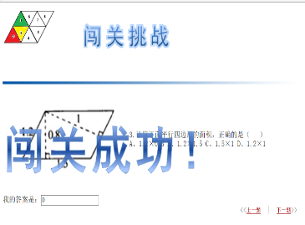
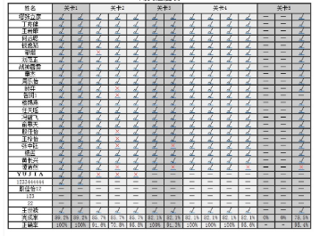
此提高反馈评价的速度与效度。我们不断开发、完善现有的教学质量分析体系，从即时反馈，当堂反馈等多个层面对学生的学业作出科学客观地评价。
网络平台对学生的评价及数据的采集
3.2.2课外研究篇
根据数学、英语、科学、语文学科的特点，深度挖掘课外学习的内容，探寻基于网络的1+X课外学习的策略。
（1）成立一对一数字化学习社团（数学学科）
数字化学习社团是一种以综合性学习为主要内容、以学生的趣味性主体活动为主要形式，以促进学生的全面发展为主要目标，以提高学习实践能力为活动重点的教学社团活动。它是数学课堂教学的延伸。基于网络的数学社团的活动内容以课外知识学习、数学思维训练、数学方法辅导为主，在活动中，拓展思维，提高水平，让学生们快乐而有趣地学习。
◆借力中国教育基金会戴尔“互联创未来”网页，分享戴尔提供的大量学习资源，成立相关学习论坛，让学生进行网上研讨，交流心得。
◆利用社团时间，实行教师授课，引导学生利用戴尔项目提供的资源、以及网络环境下的数字化学习中心，探究有趣的数学问题。
（2）开展课外项目制学习活动（科学学科）
项目学习制是学生开展基于网络的研究性学习的重要形式，对于培养学生的自主学习能力、探究能力、合作能力都具有非常重要的意义。在科学学科，我们改变以教师为中心的传统课堂教学模式，取而代之的是以学生为中心，结合现实生活的问题与实践而进行的探索、研究、总结的学习活动。让学生逐步地像科学家一样去发现问题、设计方案、研究问题、表达观点。
【1＋Ｘ的科学项目制学习案例】：
项目学习的主要过程如下图：
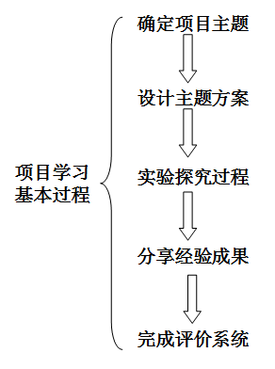
（一）确定项目主题：问题的产生是创造性思维的重要体现
主题在项目教学中充当的是一种结构性支柱的作用，选择和确定是成功开展项目教学活动的重要起点。学生是学习活动主体，学生研究的项目主题自然需要由学生提出来，让学生在思维的火花中碰撞出项目主题。
1．引出问题情境，激发学生思维。
问题的情境可以是教师引出来也可以是学生引出来，通过生活中或者学校学习过程中出现的一些异常现象，提出相关问题。
案例：同学们在养蚕的过程发现了一个奇怪的现象，有些同学的蚕宝宝个头大，有些同学的蚕宝宝个头小，生长缓慢。
这是为什么呢？
同学们感到很好奇！
2．网络问题情境，激发探究欲望。
案例：构想假说——论坛研讨
是什么影响蚕生长的速度呢？
1、吃桑叶的量。
2、温度的高低。
3、周围环境是否干净。
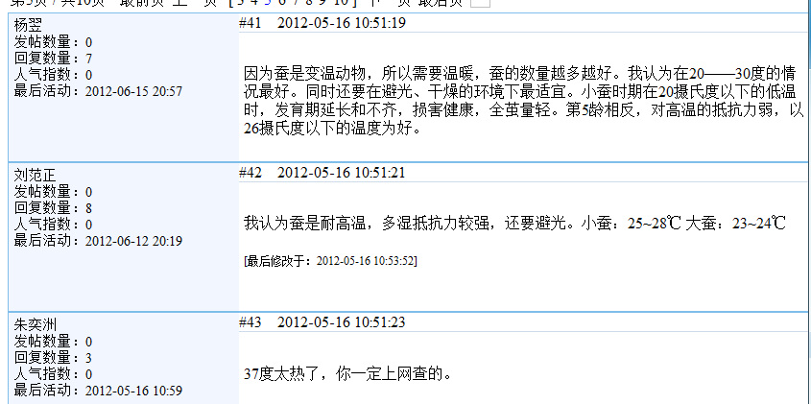
4．网络确立主题，明确学习任务
在网络环境的支持下，学生通过层层讨论，逐渐地将研究的主题缩小范围，把一些不可能的因素排除，最终确立项目研究主题和各自的学习任务。
案例：讨论影响蚕生长速度的条件——论坛辩论
- 王岩菲：小蚕：23~27°较潮湿大蚕：20~26°潮湿比小蚕的要求低一点。
- 童杰：应该在和体温差不多的地方，要通风的地方，20.3°C——26.5°C
- 杨羿：因为蚕是变温动物，所以需要温暖，蚕的数量越多越好。我认为在20——30度的情况最好。同时还要在避光、干燥的环境下最适宜。小蚕时期在20摄氏度以下的低温时，发育期延长和不齐，损害健康，全茧量轻。第5龄相反，对高温的抵抗力弱，以26摄氏度以下的温度为好。
- 刘范正：我认为蚕是耐高温，多湿抵抗力较强，还要避光。小蚕：25~28℃ 大蚕：23~24℃
- 大家的意见中似乎都有温度影响蚕生长速度
确定研究主题：温度影响蚕的生长速度
（二）设计主题方案：完整的方案是严密性思维的重要体现
学生要根据老师提供的相关问题进行小组分工合作研究他们的探究计划，每一位学生都会有一定的小任务，这个小任务就是个人项目，它是紧扣主题而确定的。通过老师提供的相关问题的设计以及学生的小组讨论形成了一些小项目，接着学生开始讨论小组探究项目的途径：有现场观看、网上查资料、亲自做实验等途径。根据自己的小项目选择适合的途径开始实施活动计划方案的设计。
1．网络头脑风暴实验方案设计
往往头脑风暴初期的方案都是粗浅的，不够严谨的，如同写文章一样，从粗浅的、不完善的、不严谨到逐渐清晰、明朗、严谨、科学、可操作。在学生网络环境下的方案设计可以通过局域互联方式进行，通过网络互相学习和修改完成自己小组的方案设计。
案例：《为什么一年有四季》模拟实验方案的设计（详见附件）
2．网络环境下的实验方案改进
好文章是雕刻出来的，实验方案的设计也是需要不断改进的，学生的学习能力和探究能力就是在这样的推翻—重建—再推翻—再重建的过程中培养出严密性的思维。
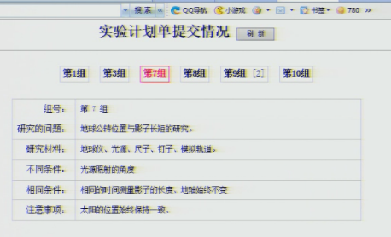
上图中的实验计划单可以根据学生小组讨论，网络互相学习后进行二次修改或者三次修改……，直至实验计划较详细，方案严密且明确。以此培养学生的严密思维能力，促进学习能力的提高。
（三）实验探究过程：探究过程是动手动脑协同发展、小组合作能力的重要体现
这个过程是学生项目学习活动的重要一个过程，也是学生研究成果体现的一个重要过程。在这个过程中充分发挥学生的主观能动性，是各种能力体现和培养的重要途径。
1．学生自主完成分工，明确任务。
活动需要在小组分工明确的情况下进行，明确目的，集每位学生的智慧和力量共同探讨活动实施过程和控制条件。小组分工是否明确直接影响实验操作过程，小组的合作意识是否团结直接影响团队的力量。
2．实验操作动手动脑协同发展。
在动手操作的过程中引导学生会思考问题，会对方案做临时的调整和修改，会对实验的过程提出更严密的方法，会从实验现象中联想到一些问题，会总结实验的结论和提出更深的问题。这就是动手动脑的实验操作过程，这种方式会对学生的创造能力得到很大的发展空间。
（四）分享经验成果：网络分享成果是学生大概念形成的途径之一。
科学教学一个非常重要的理念就是分享成果。在项目教学中的成果非常明显，就是一个个完整的项目在学生的探究中形成，并展示在大家面前。在交流过程中能培养孩子审视科学观和科学态度，对于培养学生的科学品质、科学总结结论和科学的迁移都很有帮助。通过网络形式让作品展示给所有人看，既达到资源共享又做到互相学习的作用。
案例：五上《观察绿豆芽的生长》，学生在做这个实验过程中有许多发现，从而延伸出许多问题，每位学生对不同的问题又做了相应的观察实验，经过观察和查找资料，又做成PPT上传到极域系统，学生们能观察到其他学生的作品，并仔细研读和分析，从而获得与之相关的大概念。（作品见附件）
（六）完成评价系统
在我们的教学实践过程中，评价是很重要的一个环节，每个教师都有自己的评价经验与技巧。基于在网络环境下的项目学习评价类型一般情况使用形成性评价和总结性评价为主，也就是所谓的平时表现和期末考查测试成绩。
1．形成性评价：对于项目学习模式下的形成性评价又以量规作为重要的评价工具。量规是一种结构化的定性与定量相结合的评价工具，常以二维表格的形式呈现，在表现性评价或本真性评价中，利用量规不仅可以为学习者指明学习方向，同时也可以为不同的评价者提供统一的判断标准。量规从与目标相关的多个方面详细规定评价指标，因而操作性好、准确性高。将量规与作业分析等评价方法结合起来使用，可以有效降低评价的主观随意性。应用量规，可以由教师评价学生，也可以由学生自评或互评。如果事先公布量规，对学生学习还会起到导向作用。
2．总结性评价：总结性评价又称事后评价，一般是在教学活动告一段落时为把握最终的活动成果而进行的评价。总结性评价注重的是教与学的结果，借此对被评价者所取得的成绩做出全面鉴定，区分等级，对整个教学方案的有效性做出评定。在项目学习中的总结性评价一般以概念图和考查作为主要方式。在网络环境下的概念图又以思维导图为主；在网络环境下的课时考查又以电脑即时评价为主。
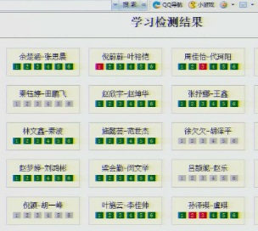
电脑学习检测结果自动生成客观题的成绩，即时对标红色的题目进行个别指导。

【1＋Ｘ的数学项目制学习——粉刷墙面】：
俞佳小分队做了一次题为《我是一个粉刷匠》实践活动，她们测量房间的长宽高，以及不需要粉刷的部分数据（大面积的飘窗、门等，小面积的地板接缝，电灯开关等）。在测量工作完成后，她们小队还特别绘制了一张示意图，别出心裁的阴影部分表示不用粉刷的部分，空白区域表示需要粉刷的部分。五张小的图就分别是这间卧室东、南、西、北、上五面墙。她们用图纸的方式记录了测量的数据，完成了计算。为了理论联系时间，她们小队还对这方面比较专业的人士进行了采访。在采访完专业人士后，小伙伴们选择在淘宝网上选购乳胶漆。根据价格、月销量、评价详情，选择了性价比较高的乳胶漆。
项目学习以培养学生“探究性”学习能力为目的，教学活动的展开要围绕教学目标来进行，确定一个项目主题，以它为中心，学生在教师的指导下，根据主题进行项目设计、履行和管理的全过程，在项目实施过程完成教学任务等一系列学习活动。整个过程既是教学活动，也是学习活动，所以“项目”既是教学手段，也是学习方法。项目制学习对于学生来说就是一个自主建构知识的过程，这种科学实践探究的经历和经验对于学生的成长是很有意义的。
（3）展示课外学习成果（英语学科）
学生学习成果的展示与交流是培养学生学习兴趣的重要手段，英语学科通过校园网，学习论坛，MOODLE学习平台等一些网络平台，对学生的英语课外学习成果：如英语课本剧、英语小短篇反映英语文化的小制作等进行网上评价交流，通过举办英语博客大赛，优秀英语日记作品评比等竞赛活动，促进学生形成学业成就感，激发学生学习兴趣。
（4）积极探索跨区域式学科教学（语文、科学学科）
在语文、科学等学科课堂教学中，利用信息技术环境，开展跨区域的协作学习。例如在语文学科，我们与义乌开发区学校和东阳市横店第三小学建立了网络共同学习的合作关系。跨区域学习充分利用了学生知识、兴趣、习惯等个体差异和地域文化差异，将差异视为学习的一种资源，在自主与合作的学习过程中，不断激发两地孩子的阅读兴趣，提高孩子的阅读能力。在科学学科，学生在课堂上与中国南、北部学校即时互联，了解三地的气温、湿度不同，真切体会气候差异。
3.2.3支持策略篇
（1）教师和学生信息化培训
课题对教师的信息素养提出了更高的要求，让教师能根据自己的教学设计，制作适合学生个性化学习的课件、学件是保障课题正常开展研究的基本条件。因此我们加大了对教师的信息技术培训力度，提高学生的软件操作水平。我们化整为零地利用各种时间对教师开展信息化培训，比如校信息中心在每周全校大会时间的前10分钟，对全体教师就电子白板、计算机软件、网络应用等细节操作问题进行讲解培训，日积月累，不断提高全体教师的信息素养。利用1+X研究课、信息技术课以及课外时间，对实验学生进行信息化培训，提高学生的计算机操作能力与应用能力。
（2）教学资源建设
多措并举，开发和完善教学资源库建设。首先，课题组针对具体的学科以及课程内容开发不同的教学资源组件库，为基于网络环境下的1+X课堂教学策略重构提供实施基础；其次，利用中国教育基金会——戴尔互联创未来项目组提供的光盘，硬盘等介质的教育教学资源，组建学科教学资源库，为普及1+X教学提供便利；第三，学校与兄弟学校结为联盟，共享教育教学资源。
（3）1+X教学环境建设
摸索建立具有高利用率的网络教学环境，让教师和学生能够人手一机地开展高效教学活动。在硬件建设方面，学校新购置了48台触摸式笔记本电脑，1套机柜式充电设备，1台高性能网络服务器，2013年底，学校对有线网络进行了全面改造，升级为万兆核心，千兆桌面，还就无线网络升级为全校覆盖，外网宽带总带宽升级到220M，同时接入电信、网通和移动并通过技术设计为三网冗余，配置了1+X专用实验室，在实验室内安装了可移动高性能无线接入设备，确保上课用49台笔记本电脑能同时无线接入并满足日常的教育教学需求。在软件方面，我们在笔记本电脑上安装了极域电子教室系统，电子白板软件，几何画板等软件，提高了教师上课效果，降低了教师开发专业课件的难度。
（4）网络应用平台的开发
开发具有资源共享、实时评价、成果展示、交流互动等功能的网络应用平台。我们把MOODLE网络学习平台引入到日常教学中，通过该平台，教师能够非常方便地发布网络课程，MOODLE网络学习平台主要用于开展项目制学习活动与课外学习活动；我们还开发了英语、数学的学习评价系统，利用该系统，可以实时掌握学生学习状况，准确地对学生学习进行客观的过程性评价；另外，我们改建并完善了校园网平台，建立学生成长档案，为提高学生的学习兴趣，学业水平提供帮助。
4.研究的成效与反思
4.1研究的成效
4.1.1学校层面
（1）提升了学校整体信息化水平
课题的实施，促进提升了学校整体的信息化水平。为确保课题的顺利开展以及适应未来的基于网络的课堂教学，学校为每个教室配备了电子白板，有线核心网络从百兆升到了万兆，有线主干网络从百兆升到了千兆，因特网接入从十兆升到了百兆，无线网络也实现了无缝覆盖，学校服务器、交换机、防火墙等设备都做了更新，并预留出未来发展所需要的性能。
硬件的提升，也促进提高了学校数字化管理与应用的水平。2年来，学校开展各类化整为零的教师信息化培训和网络培训近80次，平均每位教师接受信息化培训时间的总时间达到或超过10小时，教师信息素养稳步提高；学校的办公逐渐由“管理无纸化”向“管理半自动化”过渡，学校管理效率不断提升；学生的学业自动化监控体系已经开始萌芽，学校管理层可以随时查看某位学生的学习与德育状态，学生评价体系逐步健全。
基于“互联课堂”理念的现代化校园通过合理使用超媒体、云技术、物联网等新技术，建立起一个多维度、立体化的教育教学空间。校园中的学习交流活动逐步以基于网络的交流作为传统交流方式的补充，克服传统交流中信息单向传递、交流不平等，语言表达障碍等不足，促进师师、师生、生生间的更广泛、更深入的互动。利用互联网资源，互动交流活动还使探讨延伸至校园之外，与经过筛选的不同层次、不同文化、不同理念人之间的交流，更激发起了交流者的教育教学新思路、新火花，改善了教育和学习行为，提升了教育和学习效度。重新设计规划的校园网站也逐渐成为学校办公，教师发展，学生成长，社会互动的多功能、一体化平台。
（2）丰富了学校的教学软件资源
在项目实施过程中，学校积累了大量的教育教学资源，如典型教学案例、课件、学件，开发的网络学习应用平台等。2年内，仅项目组实验教师执教公开研讨课就有30余节，积累原创公开课、常态课用课件、学件、教案、反思200余个，收集整理1+X教学形式下适用的教案、课件、学件300多G，积累数字课堂相关课堂实录、研讨交流等视频近1000G，开发、完善、使用网络学习软件、平台7个，学校教育教学资源库不断丰富，为今后教师长期开展1+X教学，奠定了扎实的基础。
4.1.2教师层面
（1）提升了教师的教育理念
课题组多次受到上海教科所蒋鸣和教授，中央电教馆蔡耘副馆长，华东师范大学王荣良教授，广东省电教馆林君芬博士的亲临指导，有效提升了课题组教师的教育教学理念。课题组教师先后参加在广州、北京、苏州、西安、常州、成都、杭州等地举办的“中国教育基金会——戴尔互联创未来项目”研讨会，会议参与率达到100%，教师参加人数占课题组教师总人数的60%以上，学校课题组的研究成果得到了中央电教馆专家组的高度认可，学校也曾4次派教师在上述地区举行的研讨会上做了《静悄悄的革命》、《追求教育百分百》等主题的经验交流，6名数学、英语、科学教师曾在研讨会上执教公开展示课，余江校长在2013年11月举行的“中国杭州国际教育创新大会”上做了《基于网络环境下的1+X教学策略的实践与研究》的阶段性成果汇报，受到了广泛好评。
在实践过程中，课题组内教师开展的学科教学研究、教学研讨课也参加了各级各类评比，取得了不错的成绩。在英语学科，课题组的3位教师仅一年多时间参与区级以上公开课、优质课评比活动就达到5人次；4位教师在区课件制作比赛中分别获得一二三等奖，2位教师分别获得全国课例比赛二、三等奖，1位老师在2012中国杭州国际教育创新大会主题研讨会暨下城区第五届课堂节”活动中展示，英语组老师撰写的题为《基于云计算大数据分析下的PEP小学教学探究——学生英语学习差异化指导实验》论文在区学科论文评比中获奖；数学学科中，课题组老师的课例《三角形的内角和》参加了2012年中国教育基金会——戴尔互联创未来项目比赛获一等奖；《平行四边形的面积》获2013年全国戴尔项目比赛二等奖；2013年《一场技术与课堂融合的革-平行四边形的面积》的诊断反思发表于浙江省公开刊物《小学数学教学月刊》；同年《一场技术与课堂融合的革命-数学学科基于1对1数字化环境教学的实践与研究》发表于《浙江教育技术》中；2013年，课题组做了题为《一场技术与课堂融合的革命-数学学科基于1对1数字化环境教学的实践与研究》的交流；2014年，在常州的全国戴尔项目学习交流中，课题组代表向与会专家同行做了题为《基于网络环境下的小学数学1+X教学策略的实践与研究》的交流；在科学学科中，邵惠英老师应邀在在宁波举行的浙江省小学科学网络教研与课程发展高级研修班中执教《为什么一年有四季》一课，在课堂教学设计中有效利用网络互动功能突破难点，提高课堂教学的有效性做了示范性介绍，得到了与会专家的一致好评；在语文学科，学校语文组课题成员与义乌开发区学校和东阳市横店第三小学一起进行了跨区域的协作阅读《时代广场的蟋蟀》，该课例在2013年戴尔项目作品评比中获得二等奖。
（2）培养了一支专业化的研究团队
本课题组成员由骨干教师和年轻教师构成，课题研究过程中，我们倡导团队合作，鼓励师徒结对，定期（一学期2次课题组集中会议）或不定期（课题组内或组际交流会议）开展各类研讨活动，我们分批安排教师利用外出学习，专家莅临指导的机会认真学习，不断总结，并通过课题组内会议的形式将先进的经验和理论带给课题组内的其他成员，以促进课题组成员的共同进步。在会议中，我们会就各学科的研究进展进行交流和讨论，发现问题，研究问题，改进方法，继续实施，不断地在行动中研究，从而确保实验方向的正确性和实验的成效。
在课题组成员不断提升自身理论素养的同时，还在学校范围内进行了扩散。通过课题组老师的点带动学校数学、英语、科学、语文教研大组的线，并通过数学、英语、科学、语文教研组的线带动整个学校教师理论素养的面，促进提升整个学校教师的理论和科研水平，并让互联课堂的教育理念不断地深入人心。
4.1.3学生层面
（1）提升了学生终身发展的学习能力
- 探究能力：如前所述的课内研究与课外研究篇中，我们利用学件以及网络学习交流平台，给予了学生较传统课堂更为充分的自主探究的机会，让学生能够有机会像科学家、像学者一样在课堂上、在课堂外有更多的研究、交流的时间，不断提高学生发现问题，思考问题，解决问题的能力，学生的探究能力得到了充分的培养。
- 合作能力：利用网络学习平台的WIKI协作、文件共享，网上论坛，即时通讯等功能或者在学生汇报交流成果前的文档撰写、PPT制作、讲演等教学安排，都可以使学生学会分工，善于互助，善于分享，懂得合作。学生逐渐树立起一种意识：利用信息技术跟同学、老师的无间合作，可以成倍地提高工作效率。
- 自主学习能力：MOODLE等学习平台的应用，将课程从书本搬到了网上，并且利用计算机的技术优势，提供了比传统课本更为丰富、有趣的多媒体资源，学生在自主学习的过程中不断培养了独立使用计算机、网络获取，理解、处理、应用信息和知识的能力。
- 主动学习精神：丰富多彩的课件、学件，以及广博的互联网知识内容，充分激发了学生求知欲和学习兴趣，学生往往已经不再满足于课本本身的知识，对于拓展知识的渴求触发了学生的主动性学习，满足了学习成就感，调动了学习积极性。
- 多元、综合解决问题的能力：探究性学习活动、项目制学习活动，不断培养了学生解决问题的良好思维习惯，学生逐渐具备了灵活、能动、多元地思考和解决问题的能力。
- 计算机应用能力：课堂教学中信息技术的充分应用，培养了学生良好的信息素养。实验班级学生的学习兴趣，信息检索与筛选的能力，探究能力，综合信息表达能力都较非实验班级有明显提高。
（2）提高了学生的学业水平
“1+X”教学真正将学生放在了主体地位，学生在教师精心设计和指导下开展学习活动，培养并锻炼有利学生终身发展的学习能力，通过课题的研究与实践，实验年级学生的数学学科成绩在全区23所学校中排名第三，这对我们下城北部的一所新型学校来说已是历史的最高点了。实验班级的科学学科成绩由原来的全区第七名上升到全区第三，英语学科成绩，由实验前的全区中等水平，上升到全区第八名。
由此可见，在不提高学生额外课业负担的同时，采用1+X教学能够有效地提高学生学业水平。
4.2研究的后续思考与展望
（1）集成与开发网络学习应用平台
不断开发具有资源共享、实时评价、成果展示、交流互动等功能的网络学习、应用平台。建立一套集数据采集、数据分析、回溯、有机资源结合的教学辅助平台，以实现在学生人手一台终端的网络环境中，进行的师生、生生、人机、家长、社会的实时的互动教学环境。这是后期普及1+X教学的基本软件环境要求。
（2）不断完善教学资源的建设
充分发挥网络环境下的技术优势，重构新型的教学流程，离不开教学资源的支持。尽管外界网络中存在着大量的可利用资源，为使数字教学资源更具有适应性，我们也将针对具体项目内容收集和开发不同学科的教学资源库，以期为基于网络环境下的1+X课堂教学提供实施基础。
（3）基于网络的小学数学1+X环境下，对教师素质要求和能力水平的思考
实现“1+X”的数字化学习需要教师在更为民主、开放的环境条件下开展教学，需要有足够的学习体验和教学观念、行为的改变，这一点至关重要。因此，对教师专业水平的要求更高，需要教师必须是技术支持下的个体终身学习的实践者、团队学习的实践者，能够满足教学对学科知识、对教学知识的更高要求；需要教师具有善于在民主宽松的环境中满足学生的个性化学习需求，同时培养学生合作、探究学习的学习领导力，这也需要教师有基于团队的学习实践体验；同时需要教师善于使用技术，能够基于数据做出更为及时有效的教学决策；需要教师具备更多的家校互动协作能力。
（4）专注于学习数据分析
今后要将大数据理论与分析经验应用到教育教学的数据分析中去。例如：研究互联网的交互式学习是否促进了学生的发展？促进他们哪些方面的发展？发展到了什么程度？如何使数据更为直观、客观地体现学生的个体差异，并且利用这些数据为教师的教育教学工作提供更好的帮助，是值得深入研究的。基于网络的1+X教学可以直接将学生学习的各类数据直接传递至服务器，通过先进的数学计算模型，直观地展现学习情况，甚至能个性化地提供学习资源，这些将成为未来几年教育信息化的发展方向之一。
技术融入教育的过程，无一不证明了这样一个道理：技术本身并不能带来学习上的变革。技术对教育的变革是一个渐进深化的过程，数字化技术可以轻松地拓宽课堂的广度，但却不能轻松地拓展课堂的深度。学生利用技术接触到了知识本身并不等于建构了知识的内在逻辑。知识要被学生掌握还必须经历一个自主的认知建构过程。从国内外一对一数字化学习项目的研究现状来看，技术走进课堂实践的过程并非如预期想象的那样顺利，而且还带来了许多预想不到的新问题，如网络班级文化管理、配套的数字化学习资源问题、教师教学理念的转变问题、创新的教学模式与方法问题等。从1+X数字化学习项目的进展来看，在未来相当长的一段时间内，整合技术的创新教学与效果评估将依然是研究的重点，而且研究将呈现个案化、微观化和过程化的发展趋势。另外，技术创新应用与效果评估将持续进行，除教学方法问题外，班级管理问题、学校变革问题、教师培训问题等都将全面纳入研究的视域当中。

5.结束语
当下是一个教育变革（复兴）的时代。尽管我们已经知道来自多方面的任务与挑战，但我们似乎仍囿于墨守成规用划一的方式去解决问题。教育信息化需要像卡梅隆拍摄阿凡达那样的另类实验去探索我们的创新之路，我们需要教育事业的阿凡达!

参考文献
[1]沈力伟.建构基于网络的校园对话文化的实践与研究
[2]沈力伟.毛萍.城乡结合地区开展信息技术“复式教学”的实践与研究
[3]沈力伟.杨云俊.雏鹰网络自主争章系统的分层设计开发与应用
[4]沈力伟.毛萍.教师信息化培训的实践
[5]马斯洛(1908—1970).动机和人格[M]（1954）
[6]庄秀丽.电子档案袋评价与网络互联学习[J] .中国电化教育,2005,(7):
[7]王均霞. 基于课程学习网站的多元化网上评价体系的建立[J].无锡教育学院，2006,(3)
[8]戴维•伯姆：On Dialogue（论对话）[英]，“对话·社会·教育”译丛
[9]林秀平.提高分层教学实效促进全体学生发展[J]，新课程研究，2008（6）.
[10][前苏联]巴班斯基.教学教育过程最优化[M]，吴文侃译.教育科学出版社，2001.
[11]李秉德.教学论[M]，人民教育出版社，2001.

